排序算法

任务目标

功能目标

学习目标
基于该框架的功能实现希望得到以下学习目标：
- 设计模式
将该框架组入一些之前所学的设计模式，并且将运用设计模式带来的进行阐述。
- 算法相关
掌握排序相关的算法，并将算法中的难点和重点一一列举，最终目标是可以达到通过“白板面试”的水平。
- Qt相关
掌握Qt界面相关的知识，并不断地对Qt相关的知识进行总结。

软件结构图

软件结构图

所用到的设计模式
表 2-1具体的设计模式
具体的设计模式 | 该模式具体作用 | 该模式的优势
策略模式
代理模式

类图

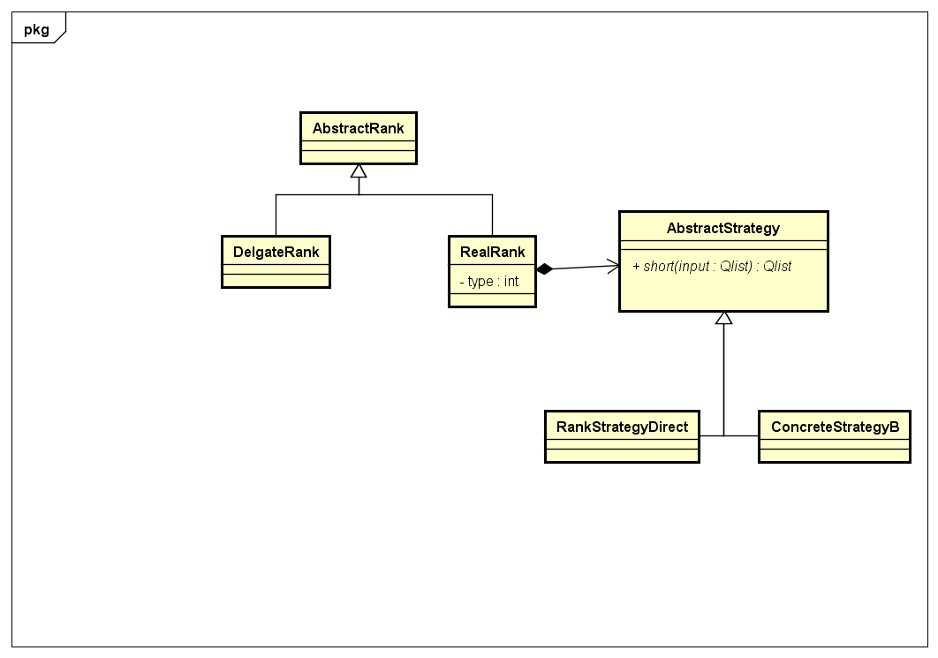
图 2-1类图

算法设计

算法复杂度

各排序方法的算法复杂度

表 3-2算法复杂度
排序方法 | 时间复杂度(平均) | 时间复杂度(最坏) | 时间复杂度(最好) | 空间复杂度 | 稳定性
插入排序 | O(n²) | O(n²) | O(n) | O(1) | 稳定
冒泡排序
希尔排序
选择排序
快速排序
归并排序
计数排序
基数排序

算法复杂度相关概念
稳定：如果a原本在b前面，而a=b，排序之后a仍然在b的前面。
不稳定：如果a原本在b的前面，而a=b，排序之后 a 可能会出现在 b 的后面。
时间复杂度：对排序数据的总的操作次数。反映当n变化时，操作次数呈现什么规律。
空间复杂度：是指算法在计算机内执行时所需存储空间的度量，它也是数据规模n的函数。

具体排序算法设计

插入排序

冒泡排序

希尔排序

Qt的基础知识

界面设计

界面设计

常用知识储备

git相关

word相关

